HOẠT ĐỘNG TRẢI NGHIỆM
Tiết 82: Sinh hoạt dưới cờ: QUÊ HƯƠNG EM TƯƠI ĐẸP

I. YÊU CẦU CẦN ĐẠT
- Tham gia giới thiệu những cảnh đẹp quê hương bằng các hình thức hát múa, đọc thơ, hoạt cảnh. Chia sẻ cảm nghĩ của em sau khi tham gia hạt động.
- Năng lực giao tiếp và hợp tác, tư duy: Giới thiệu được với bạn bè ,người thân về cảnh quan thiên nhiên ở địa phương.
- Phẩm chất nhân ái: Biết yêu thương giúp đỡ , chia sẻ với mọi người.Phẩm chất chăm chỉ: Tích cực tham gia vào các hoạt động bảo vệ môi trường cảnh quan thiên nhiên. Phẩm chất trách nhiệm: Thực hiện được một số việc làm cụ thể để chăm sóc bảo vệ cảnh quan thiên nhiên
II. ĐỒ DÙNG DẠY HỌC
1.Giáo viên:
- Kế hoạch bài dạy, bài giảng Power point.
- SGK và các thiết bị, học liệu phục vụ cho tiết dạy.
2. Học sinh:
- SGK, vở ghi chép, vật liệu dụng cụ phục vụ cho việc học tập

III. HOẠT ĐỘNG DẠY HỌC
Hoạt động của giáo viên | Hoạt động của học sinh
1. Khởi động: 5’
- Mục tiêu:
+ Tạo không khí vui vẻ, khấn khởi trước giờ học.
- Cách tiến hành:
− GV yêu cầu HS chỉnh lại quần áo, tóc tai để chuẩn bị làm lễ chào cờ.  - GV cho HS chào cờ. | - HS quan sát, thực hiện.
2. Sinh hoạt dưới cờ: Quê hương em tươi đẹp : 25’
- Mục tiêu: Tham gia giới thiệu những cảnh đẹp quê hương bằng các hình thức hát múa, đọc thơ, hoạt cảnh. Chia sẻ cảm nghĩ của em sau khi tham gia hạt động.
.- Cách tiến hành:
- GV cho HS Tham gia giới thiệu những cảnh đẹp quê hương bằng các hình thức hát múa, đọc thơ, hoạt cảnh. Chia sẻ cảm nghĩ của em sau khi tham gia hạt động.  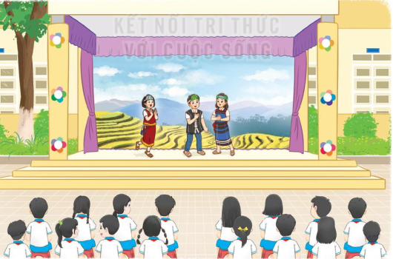  - GV cho học sinh tham gia và chia sẻ suy nghĩ của bản thân sau khi tham gia  - Hs hát vận động theo link sau:  https://www.youtube.com/watch?v=OdJjCR3CIKQ | - HS xem.  - Các nhóm lên thực hiện Tham gia giới thiệu những cảnh đẹp quê hương bằng các hình thức hát múa, đọc thơ, hoạt cảnh. Chia sẻ cảm nghĩ của em sau khi tham gia hạt động.  - HS lắng nghe.
3. Vận dụng.trải nghiệm: 5’
- Mục tiêu: Củng cố, dặn dò
- Cách tiến hành:
- HS nêu cảm nhận của mình sau buổi sinh hoạt.  - HS lắng nghe. | GV tóm tắt nội dung chính

IV. ĐIỀU CHỈNH SAU GIỜ DẠY
...................................................................................................................................
...................................................................................................................................
...................................................................................................................................
...................................................................................................................................
____________________________________________

